Утверждена
постановлением администрации
Бабаевского муниципального округа Вологодской области
от 05.02.2026 г. № 46

МУНИЦИПАЛЬНЫЙ СОЦИАЛЬНЫЙ ЗАКАЗ
на оказание муниципальных услуг в социальной сфере на 2026 год и на плановый период 2027 - 2028 годов
на 1 января 2026 г.

 |  |  | Коды
 |  | Дата
 |  | по ОКПО
Уполномоченный орган | управления образования администрации Бабаевского муниципального округа Вологодской области | Глава БК
Уполномоченный орган | (полное наименование уполномоченного органа) | Глава БК
Наименование бюджета <3> | Бюджет Бабаевского муниципального округа | по ОКТМО
Статус <4> | 1
Отрасль социальной сферы <5> | Реализация дополнительных общеразвивающих программ для детей

I. Общие сведения о муниципальном социальном заказе на оказание муниципальных услуг в социальной сфере (далее - муниципальный социальный заказ) в очередном финансовом году и плановом периоде, а также за пределами планового периода

1. Общие сведения о муниципальном социальном заказе на 2026 год (на очередной финансовый год)

Наименование муниципальной услуги (укрупненной муниципальной услуги) |  | Год определения исполнителей муниципальных услуг (укрупненной муниципальной услуги) | Место оказания муниципальной услуги (укрупненной муниципальной услуги) |  | Показатель, характеризующий объем оказания муниципальной услуги (укрупненной муниципальной услуги) |  |  |  |  |  |  | Значение показателя, характеризующего объем оказания муниципальной услуги (укрупненной муниципальной услуги) по способам определения исполнителей муниципальной услуги (укрупненной муниципальной услуги)
 |  |  |  |  | наименование показателя |  | единица измерения |  |  |  |  | Всего | из них
 |  |  |  |  |  |  |  |  |  |  |  |  | оказываемого государственными казенными учреждениями на основании муниципального задания |  |  | оказываемого государственными бюджетными и автономными учреждениями на основании муниципального задания |  | в соответствии с конкурсом |  | в соответствии с социальными сертификатами
 |  |  |  |  |  |  | наименование |  |  | код по ОКЕИ
Дополнительное образование |  | 2026 | Вологодская область |  | Количество человеко-часов |  | Человеко-часы |  |  | 539 |  | 155208 | 0 |  |  | 87646 |  | 0 |  | 67562

2. Общие сведения о муниципальном социальном заказе на 2027 год (на 1-й год планового периода)

 | Наименование муниципальной услуги (укрупненной муниципальной услуги) | Год определения исполнителей муниципальных услуг (укрупненной муниципальной услуги) |  | Место оказания муниципальной услуги (укрупненной муниципальной услуги) |  | Показатель, характеризующий объем оказания муниципальной услуги (укрупненной муниципальной услуги) |  |  |  |  | Значение показателя, характеризующего объем оказания муниципальной услуги (укрупненной муниципальной услуги) по способам определения исполнителей муниципальной услуги (укрупненной муниципальной услуги)
 |  |  |  |  |  | наименование показателя |  | единица измерения |  |  | Всего |  |  | из них
 |  |  |  |  |  |  |  |  |  |  |  |  |  | оказываемого государственными казенными учреждениями на основании муниципального задания | оказываемого государственными бюджетными и автономными учреждениями на основании муниципального задания |  | в соответствии с конкурсом |  | в соответствии с социальными сертификатами
 |  |  |  |  |  |  |  | наименование | код по ОКЕИ
 | Дополнительное образование | 2026 |  | Вологодская область |  | Количество человеко-часов |  | Человеко-часы | 539 |  | 155208 |  |  | 0 | 87646 |  | 0 |  | 67562

3. Общие сведения о муниципальном социальном заказе на 2028 год (на 2-й год планового периода)

Наименование муниципальной услуги (укрупненной муниципальной услуги) | Год определения исполнителей муниципальных услуг (укрупненной муниципальной услуги) | Место оказания муниципальной услуги (укрупненной муниципальной услуги) | Показатель, характеризующий объем оказания муниципальной услуги (укрупненной муниципальной услуги) |  |  | Значение показателя, характеризующего объем оказания муниципальной услуги (укрупненной муниципальной услуги) по способам определения исполнителей муниципальной услуги (укрупненной муниципальной услуги)
 |  |  | наименование показателя | единица измерения |  | Всего | из них
 |  |  |  |  |  |  | оказываемого государственными казенными учреждениями на основании муниципального задания | оказываемого государственными бюджетными и автономными учреждениями на основании муниципального задания | в соответствии с конкурсом | в соответствии с социальными сертификатами
 |  |  |  | наименование | код по ОКЕИ
Дополнительное образование | 2026 | Вологодская область | Количество человеко-часов | Человеко-часы | 539 | 155208 | 0 | 87646 | 0 | 67562

4. Общие сведения о муниципальном социальном заказе на 2029 – 2030 годы (на срок оказания муниципальных услуг за пределами планового периода)

Наименование муниципальной услуги (укрупненной муниципальной услуги) | Год определения исполнителей муниципальных услуг (укрупненной муниципальной услуги) | Место оказания муниципальной услуги (укрупненной муниципальной услуги) | Показатель, характеризующий объем оказания муниципальной услуги (укрупненной муниципальной услуги) |  |  | Значение показателя, характеризующего объем оказания муниципальной услуги (укрупненной муниципальной услуги) по способам определения исполнителей муниципальной услуги (укрупненной муниципальной услуги)
 |  |  | наименование показателя | единица измерения |  | Всего | из них
 |  |  |  |  |  |  | оказываемого государственными казенными учреждениями на основании муниципального задания | оказываемого государственными бюджетными и автономными учреждениями на основании муниципального задания | в соответствии с конкурсом | в соответствии с социальными сертификатами
 |  |  |  | наименование | код по ОКЕИ
Дополнительное образование | 2028 | Вологодская область | Количество человеко-часов | Человеко-часы | 539 | 310416 | 0 | 175292 | 0 | 135124

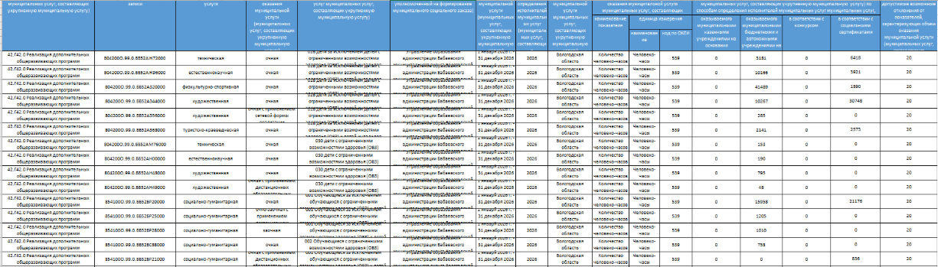

II. Сведения об объеме оказания муниципальных услуг (укрупненной муниципальной услуги) в очередном финансовом году и плановом периоде, а также за пределами планового периода
Наименование укрупненной муниципальной услуги <15>
Реализация дополнительных общеразвивающих программ для детей

1. Сведения об объеме оказания муниципальных услуг (муниципальных услуг, составляющих укрупненную муниципальную услугу), на 2026 год (на очередной финансовый год)

2. Сведения об объеме оказания муниципальных услуг (муниципальных услуг, составляющих укрупненную муниципальную услугу), на 2027 год (на 1-й год планового периода)
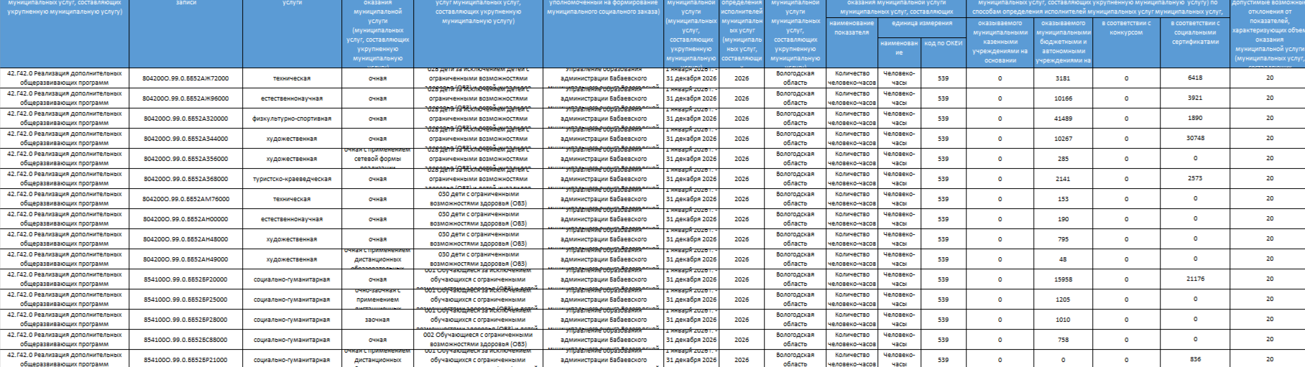

3. Сведения об объеме оказания муниципальных услуг (муниципальных услуг, составляющих укрупненную муниципальную услугу), на 2028 год (на 1-й год планового периода)

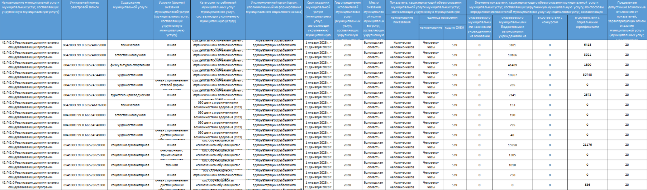

4. Сведения об объеме оказания муниципальных услуг (муниципальных услуг, составляющих укрупненную муниципальную услугу), на 2028 - 2029 годы (на срок оказания муниципальной услуги за пределами планового периода)

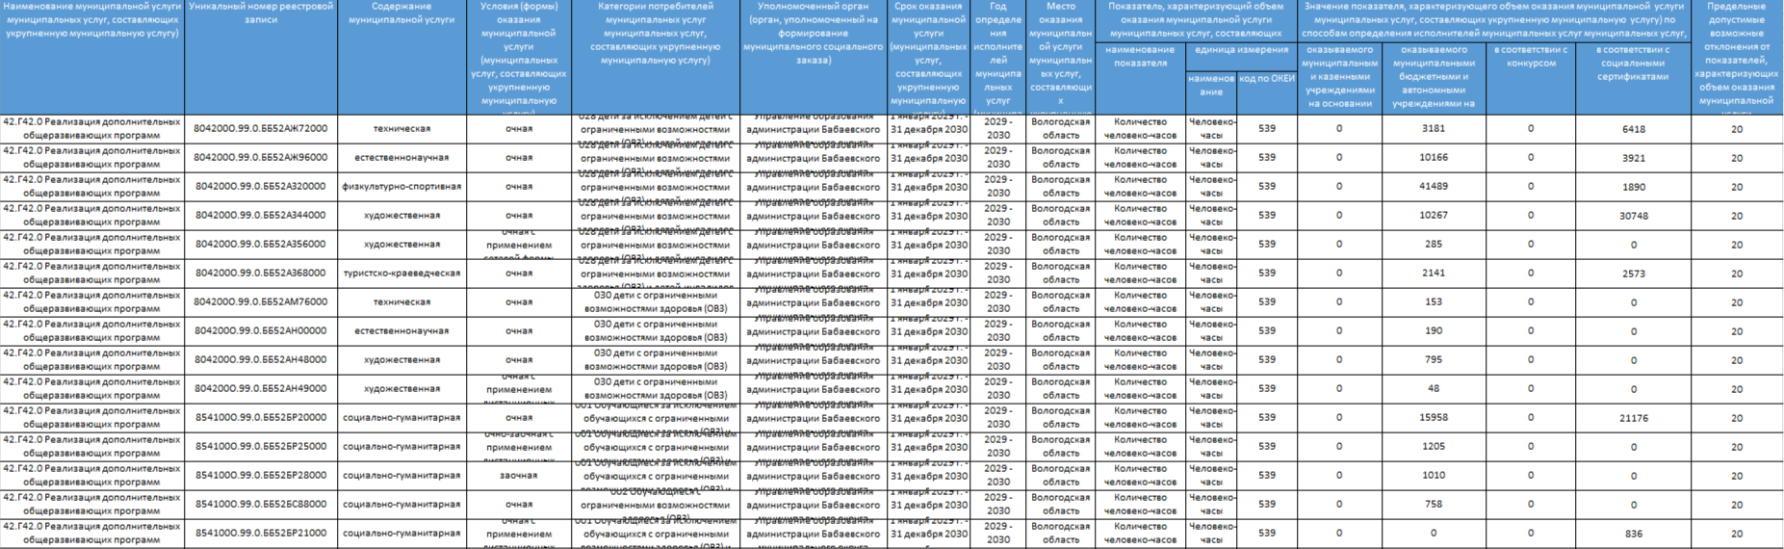
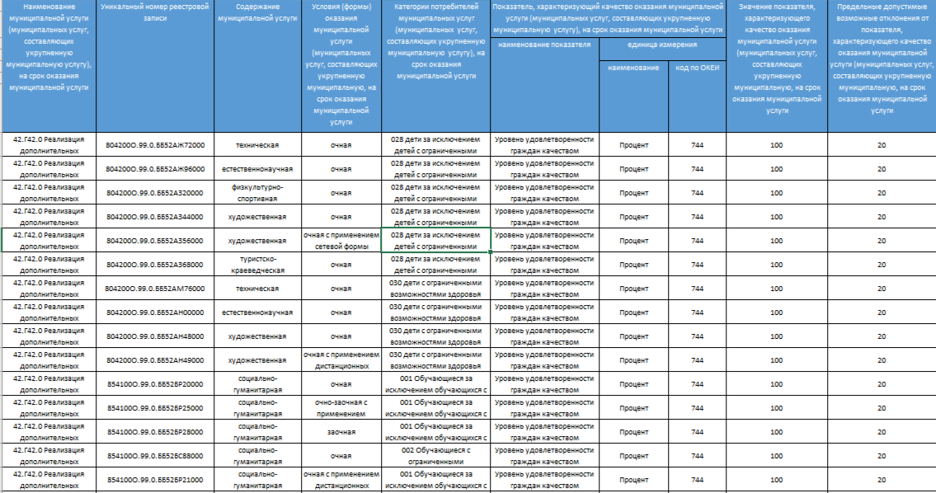

III. Сведения о показателях, характеризующих качество оказания муниципальных услуг (муниципальных услуг, составляющих укрупненную муниципальную услугу), на срок оказания муниципальной услуги

Руководитель  (уполномоченное лицо) | ________________  (должность) | ___________  (подпись) | ______________  (Ф.И.О.)
" | " |  | 20__ г.

